Завтрак  Яблоки  Каша ячневая молочная  Какао с молоком  Бутерброд с джемом  Компот из кураги  Сок  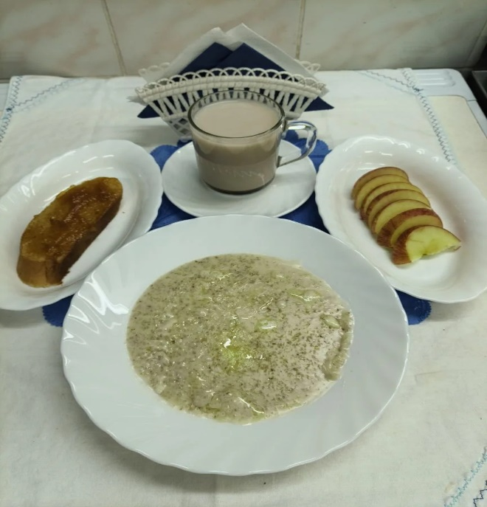 | Обед  Икра баклажанная  Суп «Рябчик»  Слоёные голубцы с мясом  Компот из шиповника  Хлеб столичный  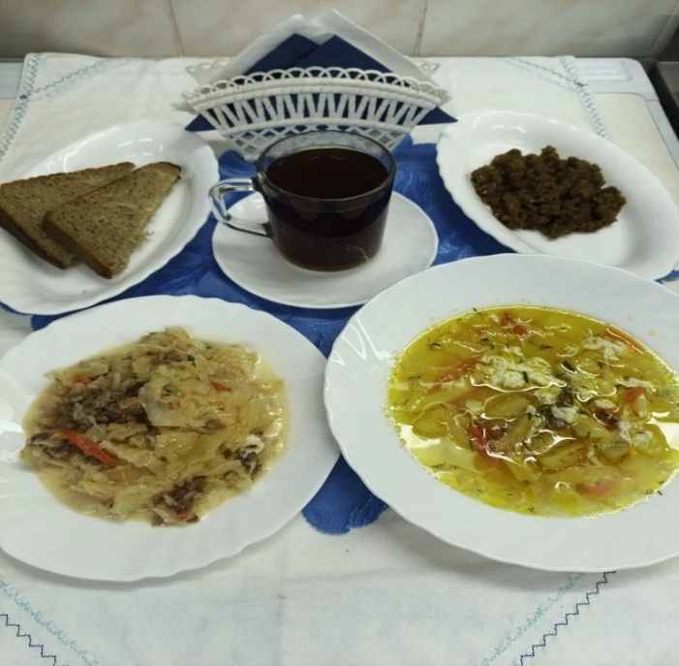
Полдник  Кефир  Булочка дорожная  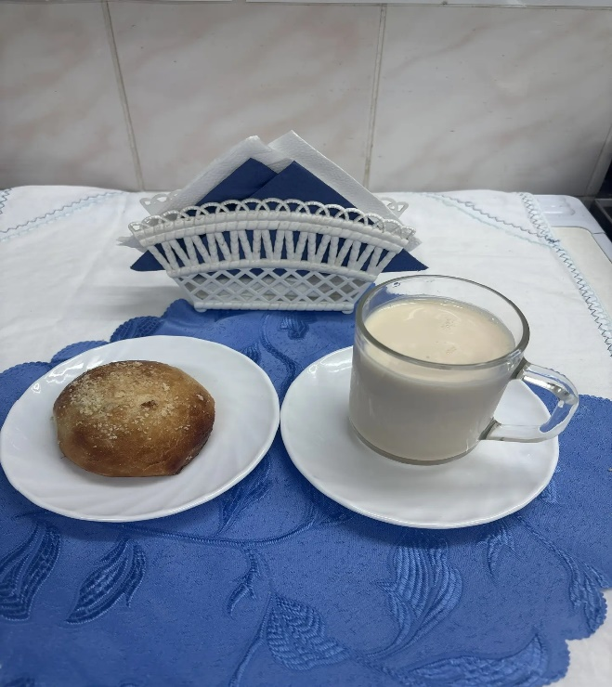 | Ужин  Салат из свеклы и моркови  Запеканка с фруктами и творогом  Подлив сладкий из повидла  Чай сладкий  Хлеб пшеничный  